Biblioteca Comunale “Ernesto Cesaro” Corso Vittorio Emanuele III, 311 – 80058 Torre Annunziata (Na)
Tel./fax 0818615888; e-mail: bibliocta@libero.it
CITTA’ DI TORRE ANNUNZIATA
III Dipartimento
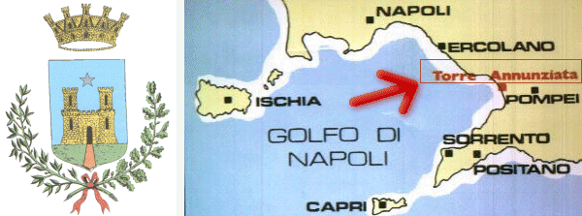

Biblioteca Comunale “E. Cesaro

SCHEDA DI PRENOTAZIONE PER
VISITA GUIDATA ALLA BIBLIOTECA

SCUOLA ……………………………………………………………………………………………
INDIRIZZO ………………………………………………………………………………………….
E-MAIL…………………………………………………………………………………………….....
DOCENTE REFERENTE………………………………………………………………………......
INSEGNANTE DI …………………………………………………………………………………..
RECAPITO TELEFONICO ………………………………………………………………………..
CLASSE …………………………………………………………………………………………….
NUMERO ALLIEVI ………………………………………………………………………………...
DATA E ORARIO DI PREFERENZA …………………………………………………….……...
EVENTUALI RICHIESTE DI APPROFONDIMENTO DI TEMI SPECIFICI
…………………………………………………………………………………………………………
…………………………………………………………………………………………………………
…………………………………………………………………………………………………………
…………………………………………………………………………………………………………

( * ) La data sarà comunque concordata in rapporto alle esigenze organizzative del servizio
DA INVIARE AL DIRIGENTE DEL III DIPARTIMENTO Dott. Porfidio Monda
Fax : 8628202

Biblioteca Comunale Ernesto Cesaro
Corso Vittorio Emanuele III, 311
Tel/fax 081-8615888
Email: bibliocta@libero.it

